本溪市明山区土地房屋征收办公室
2018年度部门决算

目 录

第一部分 本溪市明山区土地房屋征收办公室概况
一、 主要职责
二、 部门决算单位构成
第二部分 本溪市明山区土地房屋征收办公室2018年度部门决算报表
一、2018年度收入支出决算总表
二、2018年度收入决算表
三、2018年度支出决算表
四、2018年度财政拨款收入支出决算表
五、2018年度一般公共预算财政拨款收入支出决算表
六、2018年度一般公共预算财政拨款基本支出决算表
七、2018年度政府性基金预算财政拨款收入支出决算表
八、2018年度财政专户管理资金收入支出决算表
九、2018年度一般公共预算财政拨款“三公”经费支出决算表
第三部分 本溪市明山区土地房屋征收办公室2018年度部门决算情况说明
第四部分 名词解释

第一部分 本溪市明山区土地房屋征收办公室概况

- 主要职责
（一）组织对房屋征收范围内房屋的权属、区位、用途、建筑面积等情况进行调查登记；
（二）拟定房屋征收补偿方案；
（三）确定房屋征收范围后书面通知有关部门暂停办理房屋征收范围内征收行为限制事项的相关手续；
（四）实施房屋征收成本测算；
（五）自行或者委托房屋征收实施单位实施签订补偿协议、组织选定房屋征收评估机构等征收与补偿的相关具体工作；
（六）房屋征收补偿档案管理，公布分户补偿情况；
（七）房屋征收及补偿的宣传、解释；
（八）市、区人民政府交办的其他房屋征收与补偿工作。
二、部门决算单位构成
纳入本溪市明山区土地房屋征收办公室2018年部门决算编制范围的预算单位包括：
本溪市明山区土地房屋征收办公室本级，无内设机构。

- XX部门2018年度部门决算公开报表

GK01 2018年度收入支出决算公开总表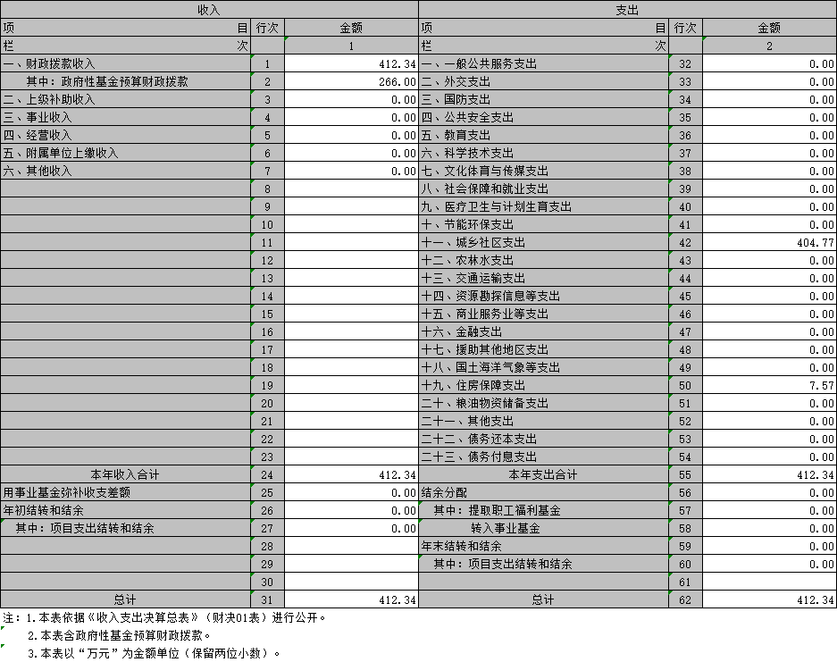

GK02 2018年度收入决算公开表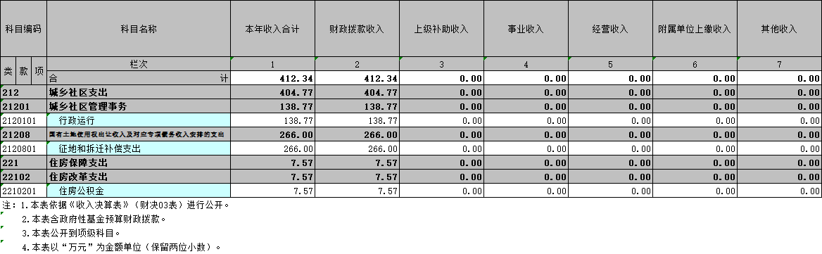

GK03 2018年度支出决算公开表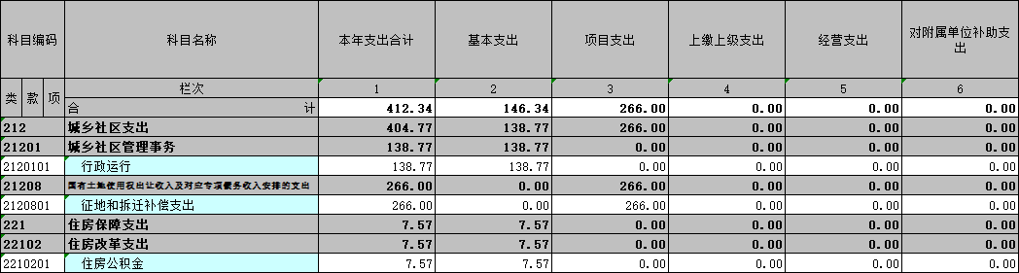

GK04 2018年度财政拨款收入支出决算公开表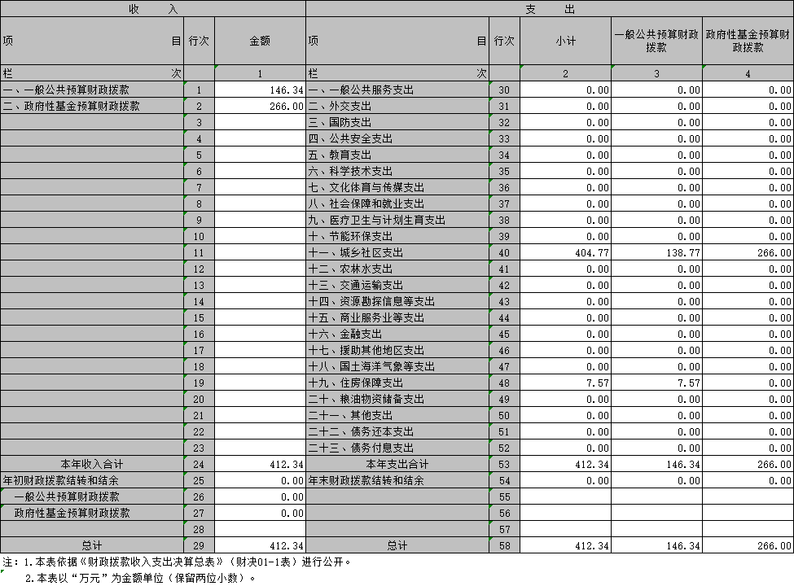

GK05 2018年度一般公共预算财政拨款收入支出决算公开表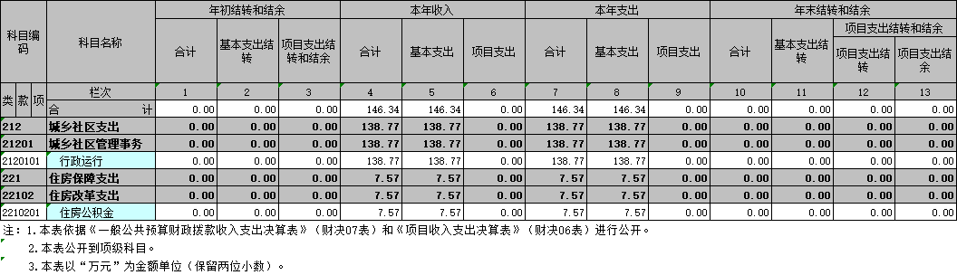

GK06 2018年度一般公共预算财政拨款基本支出决算公开表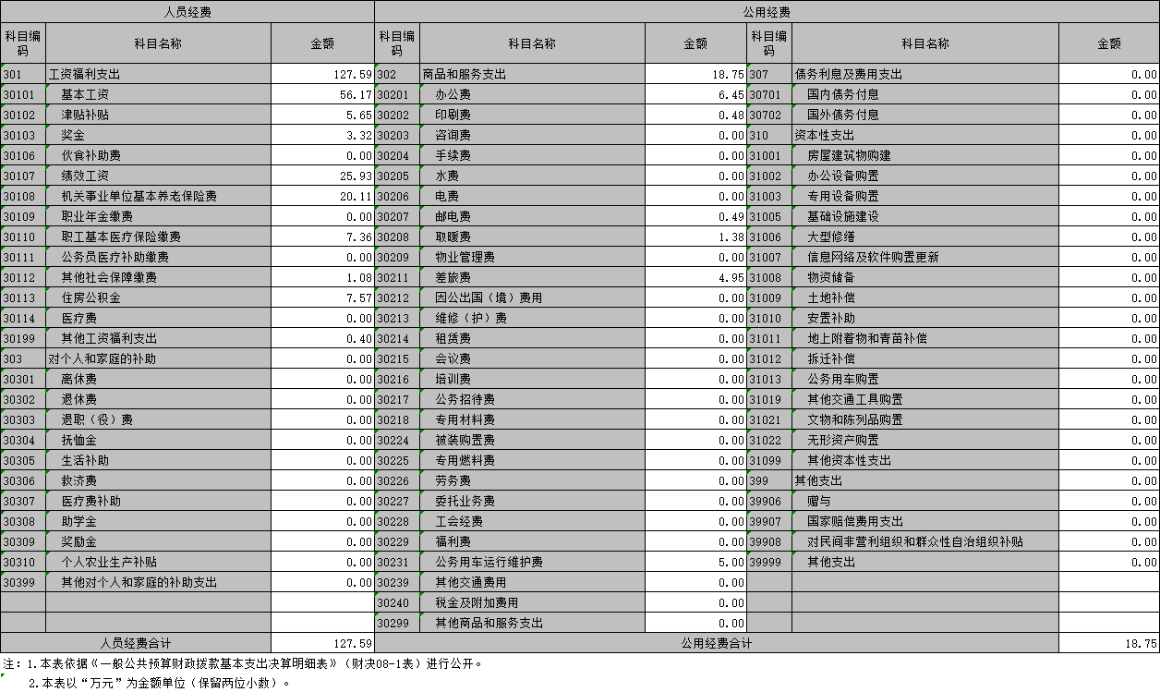

GK07 2018年度政府性基金预算财政拨款收入支出决算公开表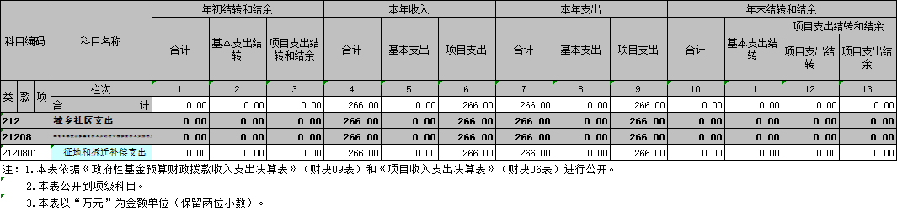

GK08 2018年度财政专户管理资金收入支出决算公开表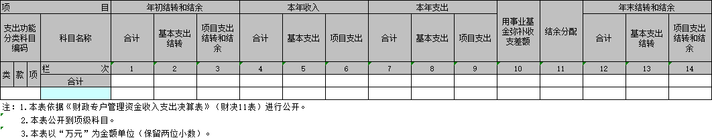

GK09 2018年度一般公共预算财政拨款“三公”经费支出决算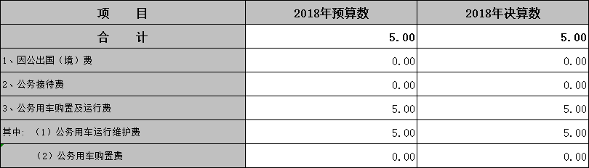

- 本溪市明山区土地房屋征收办公室
2018年度部门决算情况说明

一、收入支出决算总体情况
（一）收入总计412.34万元，包括：
1.财政拨款收入412.34万元，其中：一般公共预算财政拨款收入146.34万元，政府性基金预算财政拨款收入266万元。
2.上级补助收入0万元。
3.事业收入0万元。
4.经营收入0万元。
5.附属单位上缴收入0万元。
6.其他收入0万元。
7.用事业基金弥补收支差额0万元。
8.上年结转和结余0万元。
与上年相比，今年收入减少17745.43万元，降低97.7%，主要原因：征地和拆迁补偿支出减少。
（二）支出总计412.34万元，包括：
1.基本支出146.34万元，主要是为保障机构正常运转、完成日常工作任务而发生的各项支出，其中：工资福利支出127.59万元，对个人和家庭的补助支出0万元，商品和服务支出18.75万元。
2.项目支出266万元，主要征地和拆迁补偿支出。
3.上缴上级支出0万元。
4.经营支出0万元。
5.对附属单位补助支出0万元。
与上年相比，今年支出减少17745.43万元，降低97.7%，主要原因征地和拆迁补偿支出减少。
（三）年末结转和结余0万元
二、财政拨款支出决算情况
（一）总体情况
财政拨款支出决算反映本溪市明山区土地房屋征收办公室2018年整体财政拨款支出情况，既包括使用当年财政拨款发生的支出，也包括使用以前年度财政拨款结转和结余资金发生的支出。2018年度财政拨款支出412.34万元，其中：基本支出146.34万元，项目支出266万元。
（二）具体情况
2018年度财政拨款支出412.34万元，按支出功能分类科目分，包括城乡社区支出404.77万元，住房保障支出7.57万元。
1.城乡社区支出404.77万元，包括：（一）城乡社区管理事务138.77万元，其中行政运行138.77万元。（二）国有土地使用权出让收入及对应专项债务收入安排的支出266万元，其中征地和拆迁补偿支出266万元。
2.住房保障支出7.57万元，包括：住房改革支出7.57万元，其中住房公积金7.57万元。
三、一般公共预算财政拨款“三公”经费支出决算情况
2018年度一般公共预算财政拨款安排的“三公”经费支出5万元，其中：因公出国（境）费0万元，公务接待费0万元，公务用车购置及运行维护费5万元。2018年度“三公”经费支出比2017年增加0.16万元，增长3.3%，主要是公务用车购置及运行维护费增加。
1.因公出国（境）费0万元。
2.公务接待费0万元。
3.公务用车购置及运行维护费5万元，其中：公务用车购置费0万元，公务用车运行维护费5万元。2018年购置公务用车0辆，年末公务用车保有量4辆。
四、其他重要事项的情况说明
（一）机关运行经费支出情况
2018年本溪市明山区土地房屋征收办公室机关运行经费支出18.75万元，比2017年减少111.24万元，降低85.6%，主要原因是财政未拨付临时制用工及合同制用工人员工资。
（二）政府采购支出情况
2018年本溪市明山区土地房屋征收办公室政府采购支出总额0万元，其中：政府采购货物支出0万元，政府采购工程支出0万元，政府采购服务支出0万元。授予中小企业合同金额0万元，其中：授予小微企业合同金额0万元。
（三）国有资产占用情况
截至2018年12月31日，本溪市明山区土地房屋征收办公室共有车辆6辆，其中：副省级以上领导干部用车0辆，一般公务用车6辆，一般执法执勤用车0辆，特种专业技术用车0辆，其他用车0辆；单位价值200万元以上大型设备0台（套）。
（四）预算绩效管理工作开展情况
根据财政预算管理要求，对2018年度预算项目支出全面开展绩效自评，共涉及预算支出项目0个，涉及资金0万元，自评覆盖率（开展绩效自评的项目数/年初批复绩效目标的项目数）达到100%，自评平均分（开展绩效自评的项目分数总和/开展绩效自评的项目数）100分。（2018年本单位年初批复绩效目标的项目数为0）
通过绩效自评发现预算项目管理主要存在以下问题：无。下一步将采取以下措施加以改进：无。

第四部分 名词解释

1.财政拨款收入：指省级财政当年拨付的资金。
2.上级补助收入：指单位从主管部门和上级单位取得的非财政性补助收入。
3.事业收入：指事业单位开展专业业务活动及辅助活动所取得的收入。
4.经营收入：指事业单位在专业业务活动及辅助活动之外开展非独立核算经营活动取得的收入。
5.附属单位上缴收入：指单位附属的独立核算单位按照规定上缴的收入。
6.其他收入：指除上述“财政拨款收入”、 “上级补助收入”、“事业收入”、“经营收入”、“附属单位上缴收入”等以外的收入。
7.用事业基金弥补收支差额：指事业单位在当年的“财政拨款收入”、“财政拨款结转和结余资金”、“上级补助收入”、“事业收入”、“经营收入”、“附属单位上缴收入”、“其他收入”不足以安排当年支出情况下，使用以前年度积累的事业基金（事业单位当年收支相抵后按国家规定提取、用于弥补以后年度收支差额的基金）弥补本年度收支缺口的资金。
8.上年结转和结余：指以前年度尚未完成、结转到本年按有关规定继续使用的资金。
9.基本支出：指保障机构正常运转、完成日常工作任务而发生的人员支出和公用支出。
10.项目支出：指在基本支出之外为完成特定行政任务和事业发展目标所发生的支出。
11.上缴上级支出：指事业单位按照财政部门和主管部门的规定上缴上级单位的支出。
12.经营支出：指事业单位在专业活动及辅助活动之外开展非独立核算经营活动发生的支出。
13.对附属单位补助支出：指事业单位用财政补助收入之外的收入对附属单位补助发生的支出。
14.“三公”经费：指用财政拨款安排的因公出国（境）费、公务用车购置及运行费和公务接待费。其中，因公出国（境）费反映单位公务出国（境）的住宿费、旅费、伙食补助费、杂费、培训费等支出；公务用车购置及运行费反映单位公务用车购置费及租用费、燃料费、维修费、过路过桥费、保险费、安全奖励费用等支出；公务接待费反映单位按规定开支的各类公务接待（含外宾接待）支出。

